LAPORAN PENGERJAAN UJI KOMPETENSI KEJURUAN SMK MAHARDHIKA BATUJAJAR

TAHUN PELAJARAN 2022-2023

KOMPETENSI KEAHLIAN : Rekayasa Perangkat Lunak KELAS : XII RPL 1

NAMA LENGKAP : Nalisa Stania

NIS :

PAKET SOAL : P3

JENIS APLIKASI : Web

ALOKASI WAKTU : 24 jam

# PENJADWALAN KEGIATAN

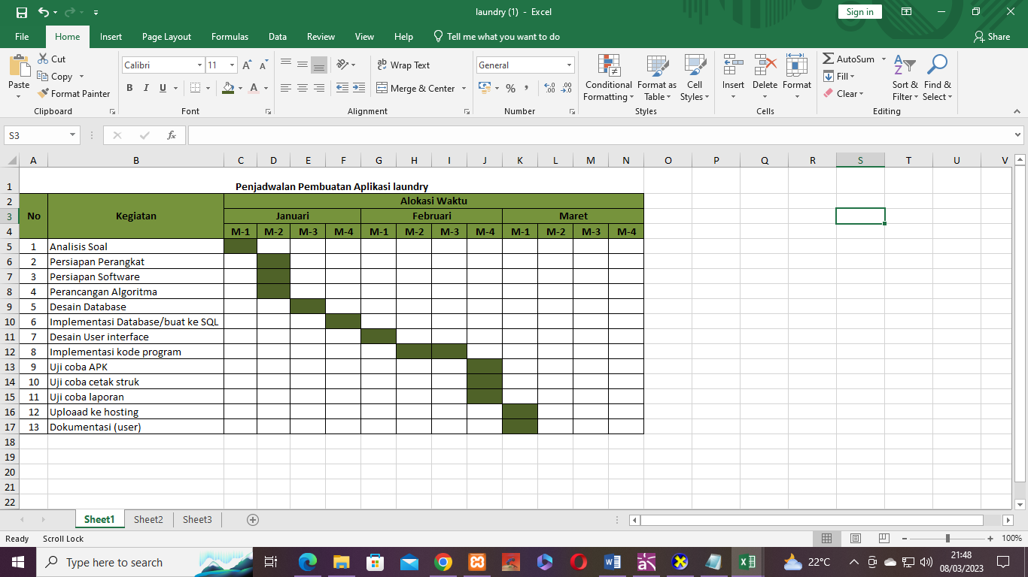

# PERSIAPAN PERANGKAT KERAS

Perangkat keras yang digunakan dalam pembuatan Aplikasi Laundry berbasis website ini menggunakan diantaranya :

* Processor : Intel(R) Core(TM) i5-4690 CPU @ 3.50GHz (4 CPUs), ~3.5GHz
* Memory : 8192MB RAM
* Device name : PC21

# PERSIAPAN PERANGKAT LUNAK

Perangkat Lunak yang digunakan dalam pepbuatan aplikasi kali ini saya mengguanakan beberapa perangkat lunak diantaranya yaitu:

* Xampp control panel
* Google chorme
* Visual Studio Code
* Microsoftword
* Astah pro
* Balsamiq mockup
* Microsoft edge
* MySQL

# PERANCANGAN ALGORITMA APLIKASI

*Silahkan gambarkan activity diagram aplikasi yang kamu buat*

# PERANCANGAN DESAIN BASIS DATA

*Silahkan gambarkan ERD/DFD/class diagram atau desain basis data pada phpMyAdmin beserta relasinya*

# DUMMY DATA

# Berikut merupakan dummy data yang sudah dibuat untuk Aplikasi Laundry

# Data Paket

|  |  |  |  |  |
| --- | --- | --- | --- | --- |
| **id_paket** | **jenis_paket** | **nama_paket** | **harga** | **outlet_id** |
|  | Badcover | Paket 24 jam | 18000 |  |
|  | Kiloan | Paket Kering | 15000 |  |
|  | Kiloan | Paket Setrika | 20000 |  |
|  | Kaos | Paket Harum | 20000 |  |
|  | Selimut | Paket selimut | 25000 |  |

* **Data Outlet**

|  |  |  |  |
| --- | --- | --- | --- |
| **id_outlet** | **nama_outlet** | **alamat_outlet** | **telp_outlet** |
|  | Outlet Mawar | Bandung | 08967543256 |
|  | Outlet Harum | Bandung | 08967531094 |
|  | Outlet Mawar | Jakarta | 08967541122 |
|  | Outlet Jaya | Bandung | 08967543889 |
|  | Outlet Mawar | Jakarta | 08967540067 |

* **Data Member**

|  |  |  |  |  |  |
| --- | --- | --- | --- | --- | --- |
| **id_member** | **nama_member** | **alamat_member** | **jenis_kelamin** | **telp_member** | **no_ktp** |
|  | Aluna Jihan | Jalan bandung | P | 089276352484 | 321156707792 |
|  | Malio adnan | Jalan cinta | L | 089764321567 | 321156709865 |
|  | Fitriyani hasy | Jalan kota baru | P | 089798612765 | 321156767900 |
|  | Juanda korin | Jalan Harun | L | 089765432121 | 321156743118 |
|  | Tania amida | Jalan jaya | P | 083124567009 | 321156709743 |

* **Data User**

|  |  |  |  |  |  |
| --- | --- | --- | --- | --- | --- |
| **id_user** | **nama_user** | **username** | **password** | **outlet_id** | **role** |
|  | Cacaa | Caca22 | 22245 |  | Admin |
|  | Raniy | Raniy34 | 11121 |  | Kasir |
|  | Haikal | Haikal54 | 55433 |  | Admin |
|  | Farasa | Farasa77 | 55555 |  | Owner |
|  | Tantan | Tantan67 | 11112 |  | Owner |

# PEMBUATAN BASIS DATA (MySQL Code)

Berikut merupakan struktur data dalam database

* detail_transaksi

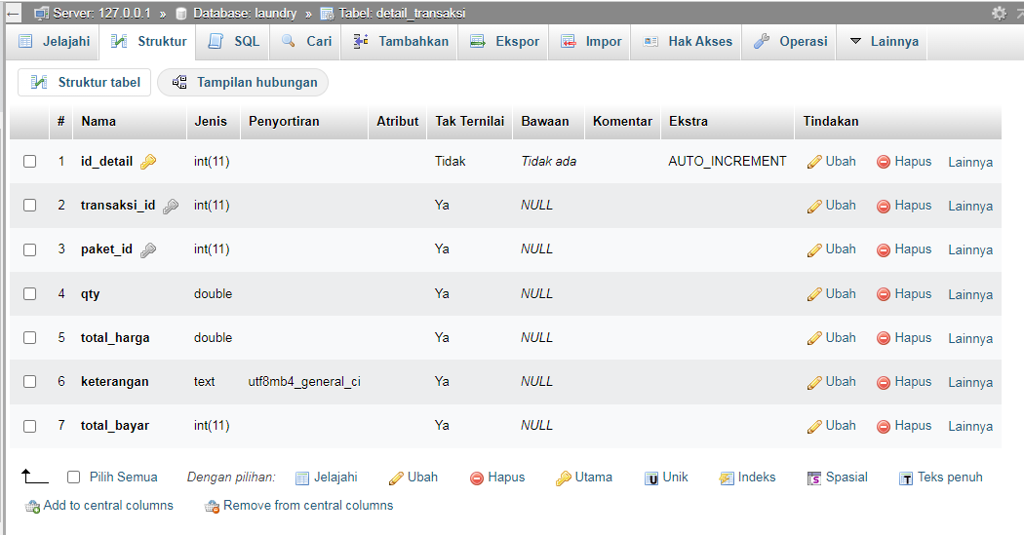

* member

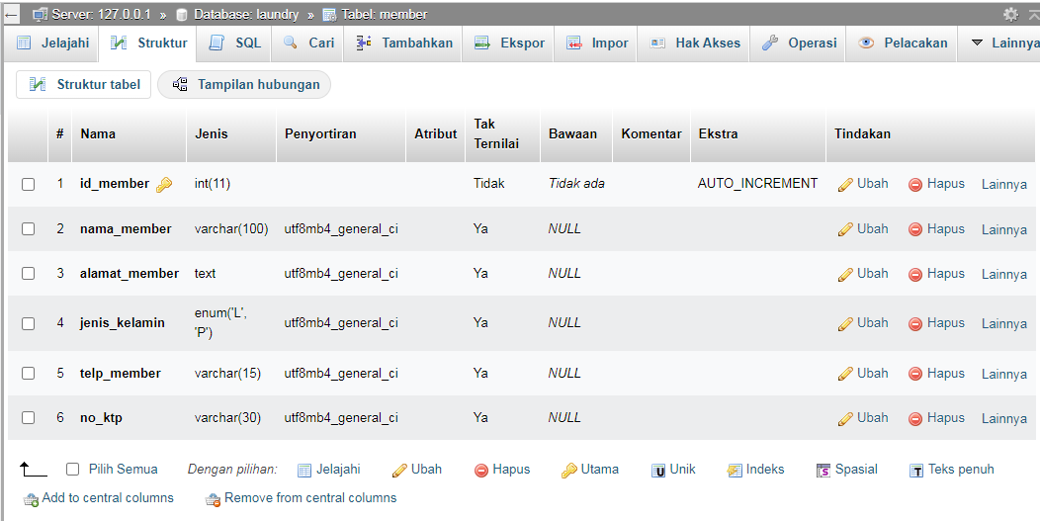

* outlet

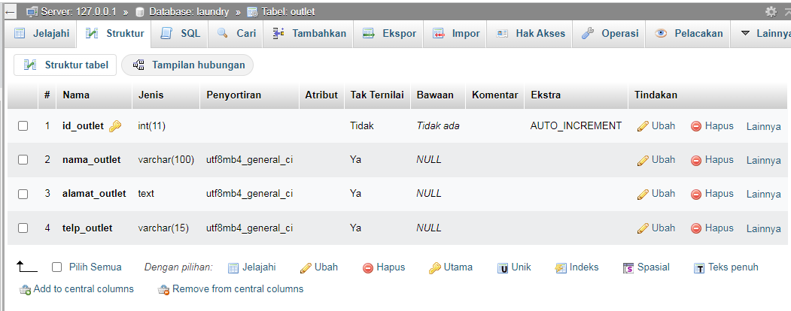

* paket

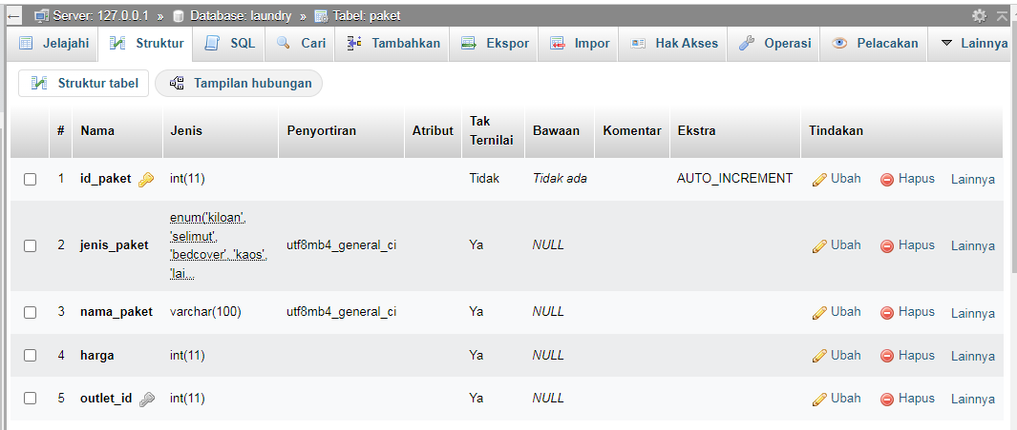

* transaksi

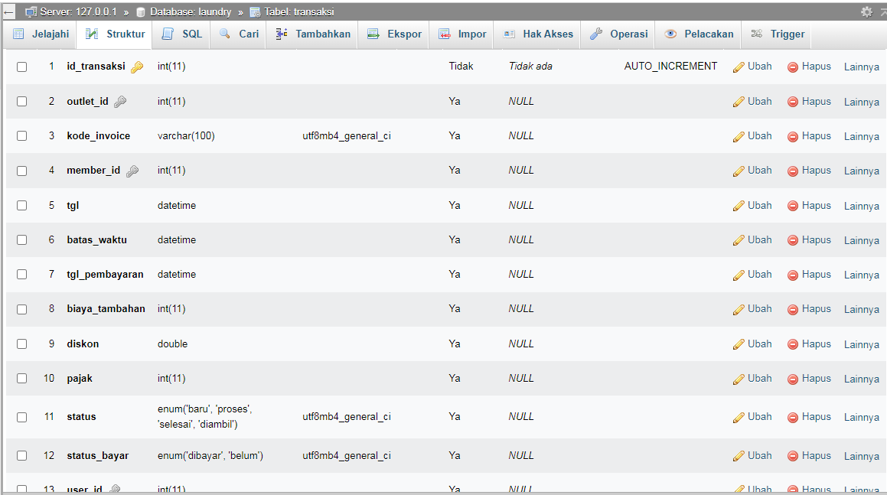

* user

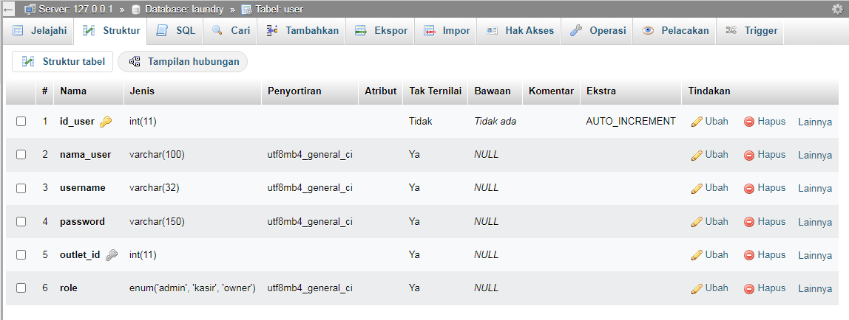

# PERANCANGAN TAMPILAN ANTARMUKA (UI) WEB

# Berikut Tampilan Antarmuka web Aplikasi Laundry

# Use Case Diagram

# Mockup Aplikasi Laundry

# Untuk dibagian menu login antara Admin, Kasir dengan Owner tampilannya sama seperti pada gambar berikut

# 

# Gambar2.1 login

# Admin

# 

# Gambar2.2 dashboard

# 

# Gambar2.3 outlet

# 

# Gambar2.4 paket

# 

# Gambar2.5 pengguna

# 

# Gambar2.6 pelanggan

# 

# Gambar2.7 transaksi

# 

# Gambar2.8 laporan

# 

# Gambar2.9 tambah_outlet

# 

# Gambar2.10 edit_outlet

# 

# Gambar2.11 tambah_paket

# 

# Gambar2.12 edit_paket

# 

# Gambar2.13 tambah_pengguna

# 

# Gambar2.14 edit_pengguna

# 

# Gambar2.15 tambah_pelanggan

# 

# Gambar2.16 edit_pelanggan

# 

# Gambar2.17 transaksi_tambah

# 

# Gambar2.18 transaksi_detail

# 

# Gambar2.19 transaksi_cari_member

# 

# Gambar2.20 transaksi_konfirmasi

# 

# Gambar2.21 transaksi_bayar

# 

# Gambar2.22 transaksi_sukses

# 

# Gambar2.23 cetak laporan

# Kasir

# 

# Gambar3.1 transaksi

# 

# Gambar3.2 transaksi_tambah

# 

# Gambar3.2 transaksi_detail

# 

# Gambar3.4 transaksi_konfirmasi

# 

# Gambar 3.5 transaksi_bayar

# 

# Gambar 3.6 transaksi_sukses

# 

# Gambar3.8 pelanggan

# 

# Gambar3.9 tambah_pelanggan

# 

# Gambar3.10 edit_pelanggan

# 

# Gambar3.11 transaksi_cari_member

# 

# Gambar3.12 laporan

# Owner

# 

# Gambar 4.1 dashboard

# 

# Gambar 4.2 laporan

# 

# Gambar 4.3 Cetak Laporan

# PEMBUATAN STRUKTUR WEB (HTML)

1. PEMBUATAN STYLE WEB

Berikut saya lampirkan file style.css

1. PEMBUATAN KODE WEB (PHP/JS) File index.php

File koneksi.php

CRUD file

1. UJI COBA
2. REVISI
3. PENENTUAN DOMAIN DAN HOSTING
4. UPLOAD WEB KE HOSTING
5. UPLOAD WEB KE GITHUB
6. PEMBUATAN USER GUIDANCE